الجمهورية العربية السورية
وزارة التربية
المركز الوطني للمتميزين
بشرى إياد اليونس
‏2015
ألوان السماء

المادة: فيزياء.
إشراف المدرس: رشيد سيو.
الصف: العاشر / الشعبة: الثالثة.

المقدمة:
إشكالية البحث:
- ننظر إلى السماء كثيراً، لكن لم يخطر على بالنا في يومٍ أن نسأل به عن سبب هذا اللون.. فما هو لونها الحقيقي؟
- ما هي هذه الألوان الزاهية التي نستمتع برؤيتها كلما تساقط المطر (قوس قزح) ؟
- ما الذي يسبب ألوان الشفق القطبي الرائعة؟

المدخل:
تنوعت الأساطير القديمة والخرافات والتحليلات الخاطئة عن سبب لون السماء وبدأ من أحب الفكرة يقدم رأيه عن هذا الموضوع، حتى جاء العلم وغير نظرة الجميع، فاستطاع أن يدحض كل الخرافات وأن يضع تفسيراً منطقيّاً بهذا الشّأن.
سؤال قد يطرحه الأطفال على البالغين فيجعلهم يتلعثمون أو يماطلون في الإجابة عنه، وقد يكون البالغون أنفسهم لم يتلقوا إجابة واضحة عن سبب زرقة السماء، مع أن السبب بسيطٌ جداً.
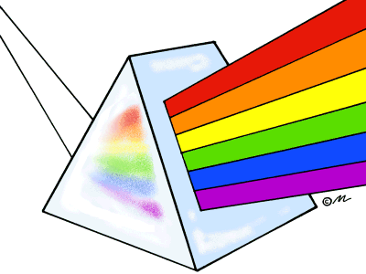
الضوء الذي نراه (ضوء الشمس) عبارة عن كل الألوان، ويمكن رؤية انكسار الضوء الأبيض وتحوله إلى ألوان الطيف باستخدام الموشور القائم،فتظهر الألوان بالترتيب المعروف :"الأحمر، البرتقالي، الأصفر، الأخضر، الأزرق، النيلي، البنفسجي".
نفس العملية تحدث للضوء القادم من الشمس.
تحليل الضوء الأبيض باستخدام الموشور (1)

الضوء:
معتقدات الضوء القديمة:
حاول الإنسان منذ قديم الأزل أن يفسر الضوء وسرعته ومصادره، فنجد أن إقليدس اقترح نظرية الإشعاع في الإبصار، والتي تقول أن الضوء ينبعث من العين، بدلا من دخوله العين من مصدر آخر. وكانت الاستنتاجات وقتها باستخدام هذه النظرية، بأن للضوء سرعة وهي غير محدودة، لأن الأجرام البعيدة كالنجوم تظهر فوراً بمجرد أن نفتح أعيننا. وظلت تلك الأفكار متداولة حتى شرح ابن الهيثم فهمه للضوء في كتابه المناظر، والذي أوضح أن الأجسام هي من تبعث أو تعكس الضوء والعين هي من تتلقاه وتترجمه، الأمر الذي أدى بابن الهيثم لأن يقترح أن الضوء له سرعة محددة، وأن تلك السرعة تتغير تبعاً للوسط التي تمر فيه، فهي تنقص في الأجسام الأكثر كثافة، وقد أوضح أن الضوء هو مادة محسوسة يتطلب انتشارها وقتاً حتى ولو كان مخفياً عن حواسنا. وجاء بعده العالم أبو الريحان البيروني والذي دعم رأي ابن الهيثم في أن الضوء له سرعة محددة ولاحظ أن سرعة الضوء تكون أعلى من سرعة الصوت. ووافق الفلكي العثماني تقي الدين بن معروف مع ابن الهيثم في أن سرعة الضوء ثابتة، ولكنها تتغير في الأجسام الأكثف، واقترح أن الضوء يستغرق وقتاً طويلاً للوصول من النجوم التي تبعد ملايين الكيلومترات ليصل الأرض.وكانت أيضا نظرية نيوتن الذي حاول تفسير الضوء على أساس ميكانيكي بحت. فقد افترض نيوتن أن الضوء عبارة عن جسيمات بالغة الدقة تسير في خطوط مستقيمة ما لم يعترضها جسم ما، لكن سرعان ما اكتشفت ظواهر جديدة تناقض الفكرة الجسيمية للضوء، هذا دفع عالم أخر لإيجاد تفسير أخر وهو أن الضوء عبارة عن أمواج تنتشر في الفضاء بحيث تصبح كل نقطة من صدر الموجة هي منبع لموجة أخرى وهكذا. وجاء التفسير الذي وضح طبيعة الضوء على يد العالم الألماني ماكس بلانك والذي يعود له الفضل في اكتشاف حقيقة الضوء، والتي تبين أنها تحمل كلا الخاصيتين الموجية والجسيمية. والذي كان أول من ارتأى أن الضوء ليس موجي الطبيعة فقط ولا جسيمي الطبيعة فقط بل إن له خصائص الطبيعيتين. وقام آينشتاين فيما بعد بتوسيع تلك النظرية واعتبر أن انعكاس الضوء وانكساره وانحياده هي مظاهر تدل على طبيعة الضوء الموجية بترددات وأطوال موجية مثل أمواج الصوت. وما يكتسبه من طبيعة جسيميه هي ظاهرة انبعاث الذرات وامتصاصها للضوء مما يدل على أنها دفق من الجسيمات أطلق عليها اينشتاين اسم الفوتونات.
تعريف الضوء:
إن الضوءعبارة عن إشعاع كهرومغناطيسي، له طول موجي، وتعرف هذه الموجات من خلال عدة تعريفات فيزيائية كارتفاع الموجة وطول الموجة (طول الموجة هو المسافة الفاصلة بين قمتين متتاليتين).
اللون الأبيض هو مزيج من كل ألوان الطيف بينما اللون الأسود هو غياب كامل للضوء، وتستطيعالعين البشرية أن ترى الأجسام غير الشفافة من خلال انعكاس الضوء عليها. والذي تراه العين البشرية هو الضوء الذي يقع طول موجته بين نحو 750 نانومتر (وهو الضوء الأحمر) و370 نانومتر (وهو الضوء البنفسجي)، والعين قادرة كذلك على التمييز بين الألوان المختلفة المكونة للضوء العادي حيث لكل لون خواص مختلفة عن اللون الآخر وتقع ضمن حدود أطوال الموجات التي ذكرناها وهما حدود الإحساس بالرؤية، أما أطوال الموجات الأقصر أو الأعلى من ذلك لا نستطيع رؤيتها بالعين المجردة ونحتاج إلى أجهزة معينة كي نستطيع الاستدلال عليها، مثل الأشعة تحت البنفسجية أو فوق الحمراء أو أشعة جاما أو الأشعة السينية أو مثلاً الموجات المخصصة للراديو وغيرها.

سرعة الضوء:
السرعة الدقيقة للضوء هي (299,792,458 متر في الثانية) في الفراغ. وعند عبور الضوء خلال مواد شفافة مثل الزجاج أو الهواء تقل سرعته، وتختلف سرعة الضوء خلال مروره في المواد حسب طبيعة شفافيتها وتصبح اقل من تلك المحسوبة في الفراغ، والنسبة بين سرعة الضوء في الفراغ وسرعته خلال مادة تسمى معامل الانكسار. كذلك تتغير سرعة الضوء بتأثير الجاذبية ما يولد ظاهرة عدسات الجاذبية.

السماء وألوانها المرئيّة:
ما هي السماء؟
لقد كان المعتقد القديم عن السماء بأنّها غلاف للأرض لونها أزرق وإذا جاء الليل يكون لونها اسود.. وكان المعتقد أيضاً ان السماء شي ملموس (كالسقف مثلاً) يمكن لمسه للصّاعد إليها.
لكن في المعتقدات الإسلامية يؤمن المسلمون بأن هناك سبع سماوات ويذهب البعض إلى وصفها:
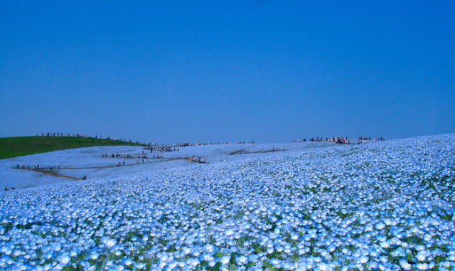
- السماء الأولى (الدنيا) رقيع: هي من دخان.
- السماء الثانية قيدوم: وهي على لون النحاس.
- السماء الثالثة الماروم: وهي على لون النور.
- السماء الرابعة أرفلون: وهي على لون الفضة.
- السماء الخامسة هيفوف: وهي على لون الذهب.
- السماء السادسة عروس: وهي ياقوتة خضراء.
- السماء السابعة عجماء: وهي درة بيضاء.
السماء (2)
السماء (علميّاً) : هي تسمية للمنظر من سطح الأرض أو أي جرم كوني باتجاه الفضاء الخارجي، بالتأثير المرئي تبدو أنها تحيط بالأرض أو الجرم الفضائي.
لكن يختلف منظر السماء من سطح الأرض حسب الوقت من الليل أو النهار وحسب فصل السنة والطقس أيضاً. خلال النهار السماء تظهر من الأرض زرقاء عميقة، وعند شروق الشمس وغروبها تظهر صبغات الأحمر والأصفر والبرتقالي.

الاعتقادات القديمة في لونها:

يختلف منظر السماء من سطح الأرض حسب الوقت من الليل أو النهار، وفصل السنة، وحسب الطقس. حيث أنها تظهر من الأرض زرقاء عميقة، وعند شروق الشمس وغروبها تظهر صبغات الأحمر والأصفر والبرتقالي، وفي الليل تبدو السماء سوداء. وتُشاهَد في السماء أحياناً الشمس والسحاب والقمر، كما يمكن مشاهدة النجوم أثناء الليل أو كسوف الشمس الكلي.

يعتقد أغلب الناس أن لون السماء أزرق وفي الأخص في أثناء النهار لكنه يصبح مائل إلى الأحمر في وقت الغروب وإلى الأسود أثناء الليل، لكن الحقيقة أن السماء لا لون لها، لكن السبب في ظهور السماء بألوان مختلفة أثناء الأوقات المختلفة هو انعكاس وانكسار ضوء الشمس أثناء عبوره الغلاف الجوي للأرض، فحينها يصطدم بمكونات الغلاف الجوي بما يحويه من هواء وغبار وغيره، وتحدث عملية الانكسار بدرجة معينة تعتماداً على كمية الغبار الموجودة.
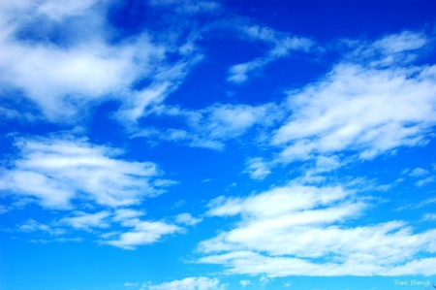
لونها الأصلي:
لتفسير ظاهرة اختلاف لون السماء حسب الأوقات، فذلك لأن أشعة الشمس تُصدر ضوء أبيض يحوي ألوان الطيف السبعة والتي تنتج بسبب اختلاف أطوال الأشعة المكونة للضوء.
لون السماء (3)
اللون الأحمر الذي يظهر أثناء الشروق أو الغروب هو نتيجة لوجود القليل من المادة في الغلاف الجوي، مثل المادة الحمراء التي تقوم نتيجة تعرضها للضوء بامتصاص جميع ألوان الطيف عدا اللون الأحمر، فعندها تقوم بعكسه بحيث يزداد الغبار في الغلاف الجوي فهذا يزيد من تشتت الضوء وبالأخص الموجات الزرقاء القصيرة، فعندها يبقى الأشعة الصفراء والحمراء.
واللون الأزرق الذي يظهر أثناء النهار فهو نتيجة لوجود البعض من المادة في الغلاف الجوي مثل المادة البنفسجية التي تقوم نتيجة تعرضها للضوء بامتصاص جميع ألوان الطيف عدا اللون الأحمر والأزرق، فعندها تقوم بعكسهما. لذلك في الأيام الصافية عندما لا يكون هناك الغبار أو لا يوجد قطرات من الماء عندها تنعكس الأشعة بشكل محدود، لذلك تبدو السماء مائلة بلونها إلى الأزرق الفاتح.
أما اللون الأسود الذي يظهر أثناء الليل فهو نتيجة لبعض المادة في الغلاف الجوي مثل المادة السوداء التي تقوم نتيجة تعرضها للضوء بامتصاص جميع ألوان الطيف، فعندها تقوم بعكسهم جميعاً.
اللون الأزرق:
بما أن الشمس - مصدر الضوء على الأرض - تصدر ضوءاً أبيض فمن العجيب حقّاً أن نظن دائماً أن لون السماء هو الأزرق. عندما يمر شعاع ضوء خلال الهواء سيتعرض حتماً للانكسار بدرجة معينة تعتمد على كمية الغبار الموجودة حوله. وتنكسر الموجات القصيرة من ألوان الطيف (الزرقاء) بدرجة أكبر بكثير من الموجات الطويلة (الحمراء). وفي الأيام الصافية حيث الغبار وقطرات الماء قليلة في الجو سيكون انعكاس أشعة الضوء محدوداً جداً، وبذلك نرى السماء زرقاء فاتحة.
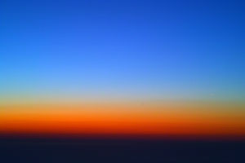
تبعثر رايلاي: استطاع عالم إنكليزي يدعى رايلاي تفسير هذه الظاهرة من منظور فيزيائي حيث بيّن أن الأشعة المتبعثرة من الجسيمات الأصغـر من الطول الموجي للضوء المرئي (عادة ذرات وجزيئات المواد الشفافة كالهواء، السائل والزجاج) تتناسب عكسياً مع طولها الموجي مرفوعاً للقوة أربعة.
تدرج لوني مميز للسماء أثناء الغروب نتيجة لما يسمى بتبعثر رايلاي (4)
من المعلوم أن لكل مادة خواصها المميزة اعتماداً على بنيتها الذرية، وتتميز الذرات بامتصاصها لأطوال موجية معينة وعكسها لأطوال موجية أخرى. بعد النتروجين مثلاً المكون الرئيس 78% والأكسجين حوالي 21% في غلافنا الجوي. معلوم أيضاً أن الضوء هو خليط من ألوان مختلفة يمكن أن نراه ابتداءً بالأحمر وانتهاءً باللون البنفسجي.
بما أن اللون الزنبقي له طول موجي أصغر من الطول الموجي للّون الأحمر أو الأصفر أو الأخضر مثلاً فإنه سيتبعثر وفقاً لقانون رايلاي للتبعثر أكثر من باقي الألوان. كما أسلفنا فإن هذا اللون المتبعثر ينتشر في جميع الاتجاهات فيصل بعضُه إلى العين طاغياً غليه اللون الأزرق.
حقيقةً.. نرى السماء زرقاء عند مشاهدتنا لها أثناء النهار وخلال الجو الصافي، ولقد اعتقدنا طويلاً أن اللون الأزرق للسماء يرجع إلى انتشار (انحراف) الضوء نتيجة لوجود حبات الغبار المعلقة بالجو. وحتى إننا قد اعتقدنا أن الهواء شديد النقاء (بدون غبار) لا يقوم بنشر الضوء.
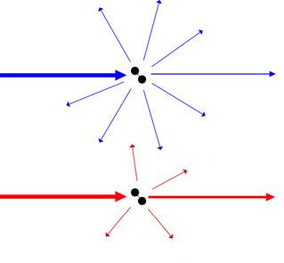
واليوم نعرف أن منذ عام 1899 عثر "ريليغ" على الشرح الصحيح لهذا فإن انتشار الضوء يرجع إلى جزيئات الهواء نفسها. فإن الجو يُضاء بالضوء الصادر من الشمس، وعند بلوغ هذا الضوء الأبيض إلى جزء من جزيئات الهواء (النتروجين N₂ أو الأكسجين O₂ أساساً) يتحلل إلى ألوان مختلفة ويقوم الجزيء بامتصاص كل إشعاع (أو كل لون) ثم عكسه مرة أخرى بكل الاتجاهات. ومع ذلك تتوقف شدة الضوء المنبعث من جديد على طول الموجة (اللون) واتجاه المشاهدة (فهل نحن نقف بمواجهة المصدر أم بزاوية 90ْ ؟ ) ونتوصل إلى أن الانبعاث من جديد يكون أكبر بالنسبة للون الأحمر من الأزرق عندما نقف بمحور الإضاءة (باتجاه الشمس)، والعكس عندما نقف باتجاه عمودي على هذا المحور.
تشتت الضوء (5)
وبالتالي يبث لنا جزء الهواء الذي تضيئه الشمس ضوء أحمر عند وجودنا بمحور الإضاءة، وضوء أزرق عند وجودنا بالمحور العمودي عليه، ثم يصطدم الضوء الصادر بالجزيئات الأخرى وتتكرر نفس العملية مجدداً: الضوء الصادر باتجاه الإضاءة يكون غنياً باللون الأحمر بينما الضوء الصادر عن الجنب يكون غنياً باللون الأزرق، وتسمح هذه الخاصية بشرح سبب اللون الأزرق للسماء.
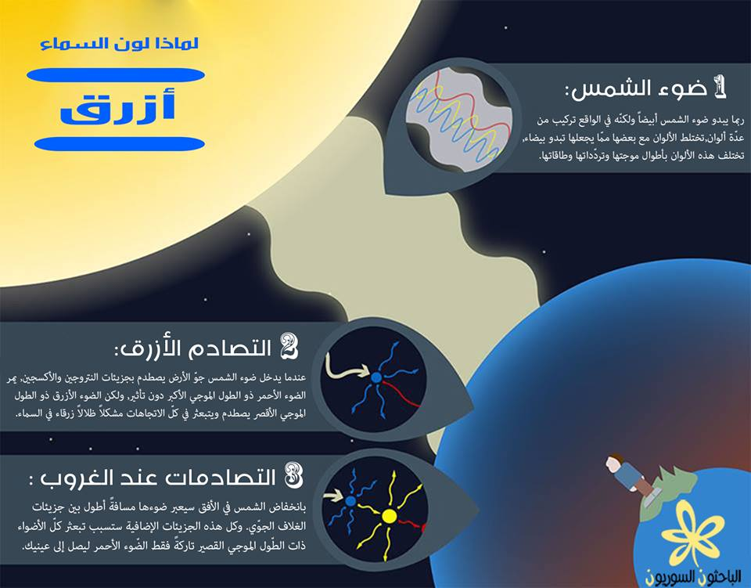
بالمختصر..
السبب في زرقة السماء (6)
الغروب وتغييره للون السماء:
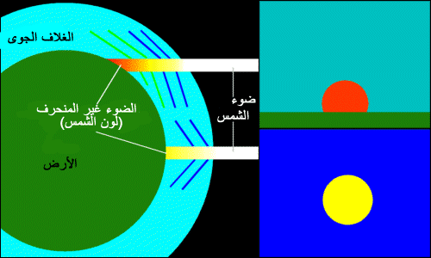
عندما ننظر إلى الشمس (في فترة الغروب) نكون في اتجاه محور الإضاءة، ووفقاً لما سبق فإن الضوء الصادر يكون غنياً باللون الأحمر ومفتقراً للون الأزرق، فنرى الشمس أكثر احمراراً مما هي عليه في الحقيقة. وبالرغم من ذلك فلا يعتمد بهذه النتيجة وحدها حيث تكون سماكة الغلاف الجوي الذي يتم عبوره صغيرة، وفي المقابل تزداد تلك السماكة عند الغروب فيكبر هذا التأثير حتى يصبح واضحاً: فيظهر كل من الشمس والجو عند النظر باتجاه الشمس بلونٍ أحمر.
سقوط ضوء الشمس على الأرض (7)
الشعاع الأخضر:
بإمكاننا أحياناً (عندما تكون الظروف الجوية ملائمة) رؤية أخضر ساعة الغروب قبل اختفاء الشمس في الأفق مباشرة.

كيف نفسر تلك الظاهرة؟
الشعاع الأخضر (8)
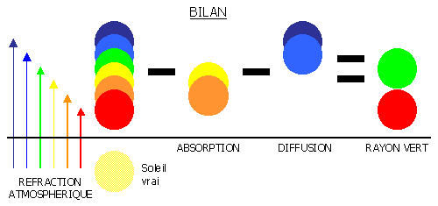
يجب الآن أخذ تسبب الجو في انكسار أشعة الضوء في الاعتبار بالإضافة إلى ظاهرة الانحراف التي تحدثنا عنها، فعند وضع عصا بالماء نراه وكأنه منكسر حيث يتغير اتجاه الضوء ومساره بتغيير الوسط (هواء وماء) وهذا هو الانكسار. ويوجد بالجو نفس الظاهرة التي تؤدي إلى تقوس حزمة الأشعة الضوئية، وعند النظر إلى الشمس ساعة الغروب بعد اختفائها في الأفق، نستمر في مشاهدة ضوئها حيث أنه قد تم انكساره (انحرافه)، ولا تنحرف كل الألوان المكونة للضوء "السراب" بوساطة الغلاف. ولا تنحرف كل الألوان المكونة للضوء الأبيض بنفس الزاوية، فزاوية انحراف اللون الأحمر أصغر من اللون الأخضر أو الأزرق وبالتالي يختفي هو أولاً بالأفق، ثم يتبعه البرتقالي فالأصفر، ولا يبقى سوى الأخضر والأزرق والبنفسجي.
تكوين الشعاع الأخضر (9)
ونشاهد هذا الشعاع الأخضر عندما يكون الجو في منتهى الصفاء. ولكننا لا نرى الشعاع الأزرق والبنفسجي لأنهم أكثر الأشعة انتشاراً.
وتسهل رؤية الشعاع الأخضر:
- بخطوط العرض العليا.
- فوق المحيطات وذلك لكون الأفق صحو.
- في الهواء الذي يحوي القليل من الغبار.

من ميزات السماء:
الشفق القطبي والشعوب القديمة:
الشفق القطبي aurora: هو مزيج من الألوان الخلّابة التي تتشكل على القطبين الشمالي والجنوبي للكرة الأرضية ويعرف أيضاً بالأسماء التالية (الفجر القطبي أو الأضواء القطبية) وهو من الظواهر الجميلة التي تضفي البهجة على ناظرها.
الشعوب القديمة:
اختلفت تفاسير كل شعب على حدة ممن عايشوا الشفق القطبي، ومعظمهم حاكوا على مر العصور أساطير وخرافات كثيرة متعلقة بحقيقته الساحرة.
الأسكيمو: من الشعوب التي حاكت الأساطير حول هذه الظاهرة الطبيعية، واعتقدوا أن الشفق ما هو إلا كائن حي فضولي. "إذا ما تحدثت بصوت خافت، سوف تقترب لتحاول إشباع فضولها".
الرومان: كانوا يؤمنون بالآلهة فقد اعتقدوا أنه آلهة الفجر واخت القمر. وتقول الأسطورة الرومانية أن هذه الآلهة تقطع السماء في عربتها، وقبيل الفجر يسبقها ابنها (نسيم الصباح) معلنةً قدوم عربة (أبولو: إله الموسيقى والنور والفطنة) حاملةً شمس اليوم الجديد.

تفسير ظاهرة الشفق القطبي علمياً:
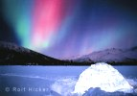
استطاع العلماء تفسير ظاهرة الشفق التي ظلت مجهولة قروناً طويلة. فعندما تسقط أشعة الشمس على الغلاف الجوي للأرض فإنها تخترق بلورات الثلج الصغيرة الموجودة في هذا الغلاف وكأنه موشور زجاجي يتحلل الضوء من خلاله إلى ألوان الطيف الضوئي السبعة.
الشفق القطبي (10)
أما ظاهرة الشفق القطبي فهي تحدث نتيجة عمليات معقدة. فالشمس تقذف ملايين الأطنان في الإنفجارات الشمسية، وعندما يصل الحقل المغنطيسي القوي الناتج عن هذه الإنفجارات إلى غلاف الأرض الجوي فإنه يتفاعل مع الحقل المغنطيسي للأرض ويتبدد عند منطقة القطبين، ويحدث نتيجة ذلك الشفق القطبي، وهي من روائع الظواهر الكونية.
ميزات هذه الظاهرة:
- عادةً ما تكون لمدة ساعة وتمتد لعدة كيلومترات.
- يميّزها اللون الأخضر الواضح.
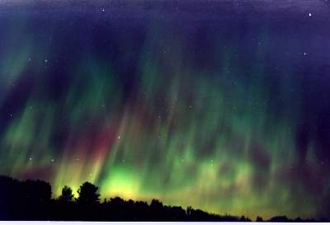

وضوح اللون الأخضر في الشفق القطبي (11)
لقد اكتشف العلماء أن الشمس تطلق ريحاً عاصفة (جسيمات مشحونة عالية السرعة) تصطدم بذرات الهواء في طبقات الجو العليا ولكنها لا تصل للأرض لوجود حقل مغناطيسي محكم يحيط بالأرض من جميع جوانبها تنطلق خطوطه من القطبين وتعود إلى القطبين. حيث أن هذه الخطوط توجه تلك الجسيمات المشحونة وتبعدها عن دخول جو الأرض، وفي نفس الوقت يوجه بعضا منها فيهبط على القطبين بعيدا عن الأماكن المسكونة على الأرض.
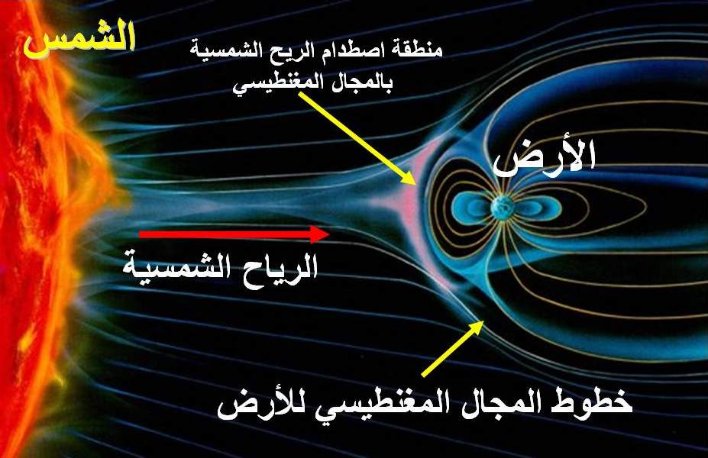
إن مهمة هذا الحقل المغناطيسي هي تلقف هذه الريح الشمسية الملتهبة وتبديدها والتفاعل معها وحرقها، مما يؤدي إلى توهج الجزء الخارجي من الغلاف الجوي.

خطوط الحقل المغناطيسي للأرض (12)

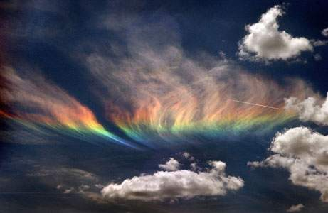

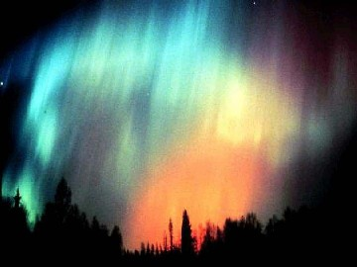
ألوان الشفق القطبي (13)

الشفق من القطب الشمالي (14)

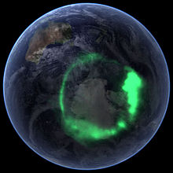
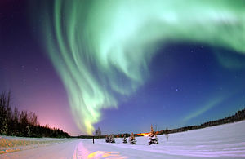
الشفق القطبي من أحد الأقمار الصناعية (15) فوق ألاسكا بفعل المجال المغناطيسي (16)

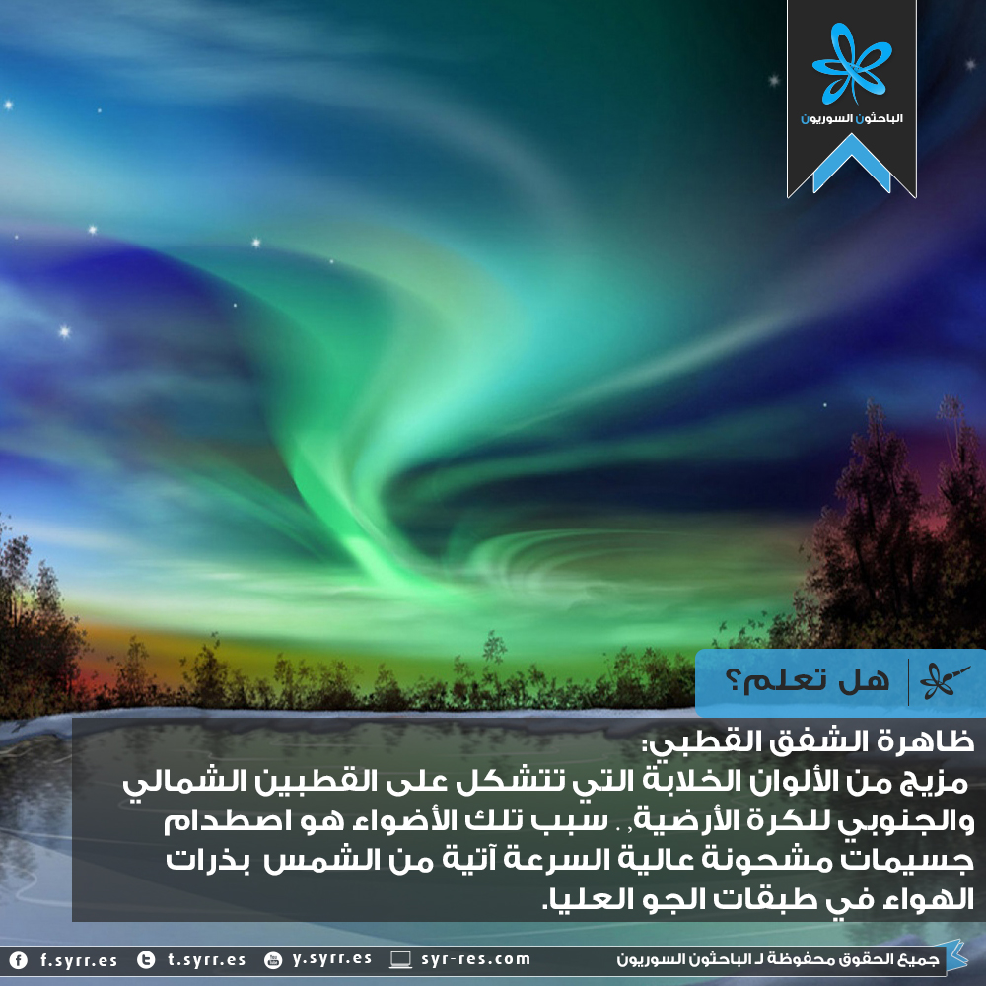
بالمختصر..
سبب ظاهرة الشفق (17)
ما هو قوس قزح؟
قوس قزح: يُسمّى كذلك قوس المطر أو قوس الألوان، وهو ظاهرة طبيعية فيزيائية ناتجة عن انكسار وتحلل ضوء الشمس خلال قطرة ماء المطر.
يظهر قوس قزح بعد سقوط المطر أو خلاله والشمس مشرقة. بحيث تكون الألوان فيه.. الأحمر من الخارج، ويتدرج إلى البرتقالي فالأصفر، فالأخضر فالأزرق، فأزرق غامق (نيلي)، فبنفسجي من الداخل. ضوء الشمس يحوي العديد من الألوان الطيفية وهي عبارة عن أشعة ذات أطوال موجية مختلفة.
يظهر قوس القزح عادةً بشكل نصف دائري، وفي حالات نادرة يكون قمريّاً حيث يكون انكسار ضوء القمر المسبب له عبر قطرة الماء ملائماً مع مكان وجود القمر، ويظهر للمشاهد نتيجةً لضوئه الخافت في تلك اللحظات أبيض، لأن العين البشرية لا تستطيع أن ترى الألوان في الليل.
زوايا قوس قزح والتفسير الفيزيائي له:
زوايا قوس قزح:
عند رؤية قوس قزح فهذا يعني أن عين المراقب تكون في اتجاه معاكس لاتجاه الشمس، كما أن زاوية مخروطية تقع بين خط الأفق وأي نقطة على القوس يكون قياسها 42ْ تقريباً وتسمى زاوية قوس قزح، وتكون زاوية الرؤية تساوي 84ْ تقريباً.
التفسير الفيزيائي:
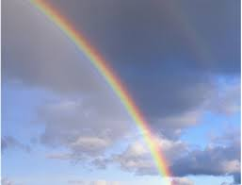
في البداية ينكسر ضوء الشمس الساقط بشكل مائل عند دخوله في قطرات المطر، ومن ثم ينعكس مرة أخرى في السطح الداخلي من القطرة، وينكسر أيضاً عند خروجه من القطرة. يظهر التأثير الكلي في الضوء الساقط منعكساً على مدى واسع من الزوايا، مع تركيز شديد له في زاوية 40ْ – 42ْ . يمكن إثبات أن هذه الزاوية مستقلة عن حجم القطرة، ولكنها تعتمد على معامل الانكسار. يمتلك ماء البحر معامل انكسار أعلى من ماء المطر، لذلك يكون نصف قطر قوس قزح في المرشّات البحرية أصغر من القوس الحقيقي. يكون هذا مرئيّاً للعين المجردة على هيئة عدم استقامة بين هذين القوسين.

قوس قزح (18)

بعض الأسئلة:
لماذا نرى الغيوم باللون الأبيض؟
عندما يصطدم الضوء بالجزيئات التي هي أكبر من طول موجة الضوء ينعكس الضوء في جميع الاتجاهات ولهذا تعكس جزيئات الماء في الغيوم مثلاً كل ألوان الطيف نحو عيوننا فنرى الغيوم بيضاء. أما إذا أصطدم الضوء بجزيئات أصغر من طول الموجة مثل الأوكسجين، يحدث للضوء تشتت، وبسبب وجود كميات كبيرة من الجزيئات الصغيرة (حيث أن التشتت يرتبط بطول الموجة).
لماذا تبدو السماء من سطح القمر سوداء؟
يشاهَد الشفق الأحمر صباحا ومساء نتيجة مرور الأشعة الشمسية بطبقات الغلاف الجوي الملوثة القريبة من الأفق، الأمر الذي يزيد من تشتت الموجات الضوئية ولا يصلنا من الشمس إلا الموجات الحمراء، فيبدو لذلك قرص الشمس والسماء حولها مائلا للاحمرار، أما على القمر حيث أنه لا وجود لغلاف جوي يحيط به، تبدو السماء سوداء دائماً سواء في الليل أو وفي النهار.
لماذا لون السماء أزرق وليس بنفسجي؟
مع العلم أنّ الطول الموجي للون البنفسجي أقصر من الطول الموجي للأزرق:
عندما تصدر الشمس أشعتها البيضاء (التي هي عبارة عن ألوان الطيف) تُصدر اللون الأزرق بكمية أكبر من إصدارها للبنفسجي، ولذلك تطغى كمية اللون الأزرق الكبيرة على طول موجة اللون البنفسجي القصيرة (التي تتشتت بكمية أكبر) فنرى السماء زرقاء.
علماً أن.. لا تخلو الأيام من سماءٍ بلونٍ بنفسجي، فنحن نراها من حينٍ لآخر.

المصادر والمراجع:
http://www.startimes.com/f.aspx?t=33820818
Feldstein, Y. I. (1963). "Some problems concerning the morphology of auroras and magnetic disturbances at high latitudes". Geomagnetism and Aeronomy 3: 183–192.
- EOS 67 (40): 761. Bibcode:1986EOSTr..67..761F. doi:10.1029/EO067i040p00761-02.
Feldstein, Y. I. (1986). "A Quarter Century with the Auroral Oval".
http://www.e3jaz.tn
http://ar.wikipedia.org/wiki/%D9%82%D9%88%D8%B3_%D8%A7%D9%84%D9%85%D8%B7%D8%B1
https://en.wikipedia.org/wiki/Quzah
Anonymous. "Sea Water Rainbow". Atmospheric Optics. اطلع عليه بتاريخ 2007-06-07.
http://www.khayma.com/madina/bluesky.htm
http://www.syr-res.com
https://www.youtube.com/watch?v=Asyzw3gMfb0

https://www.youtube.com/watch?v=0b1fqodmZJ0

الفهرس:
الصفحة | المحتوى | العنوان
2 | إشكالية البحث | المقدمة
2 | المدخل
3 | معتقدات الضوء القديمة | الضوء
4 | تعريف الضوء
4 | سرعة الضوء
5 | ما هي السماء؟ | السماء وألوانها المرئية
6 | الاعتقادات القديمة في لونها
6 | لونها الأصلي
7 | اللون الأزرق
9 | الغروب وتغييره للون السماء
10 | الشعاع الأخضر
12 | الشفق القطبي والشعوب القديمة | من ميزات السماء
13 | تفسير ظاهرة الشفق القطبي علميّاً
17 | ما هو قوس قزح؟
17 | زوايا قوس قزح والتفسير الفيزيائي له
18 | لماذا نرى الغيوم باللون الأبيض؟ | بعض الأسئلة
18 | لماذا تبدو السماء من سطح القمر سوداء؟
19 | لماذا لون السماء أزرق وليس بنفسجي؟
20 | - | المصادر والمراجع

فهرس الصور:
الصفحة | العنوان
2 | تحليل الضوء الأبيض باستخدام الموشور
5 | السماء
6 | تدرج لوني مميز للسماء أثناء الغروب نتيجة لما يسمى بتبعثر رايلاي
8 | تشتت الضوء
9 | السبب في زرقة السماء
10 | سقوط ضوء الشمس على الأرض
10 | الشعاع الأخضر
11 | تكوين الشعاع الأخضر
13 | الشفق القطبي
13 | وضوح اللون الأخضر في الشفق القطبي
14 | خطوط الحقل المغناطيسي للأرض
15 | ألوان الشفق القطبي
15 | الشفق من القطب الشمالي
16 | فوق ألاسكا بفعل المجال المغناطيسي
16 | الشفق القطبي من أحد الأقمار الصناعية
16 | سبب ظاهرة الشفق
18 | قوس قزح

